Zájem o udržitelnost otevírá příležitosti firmám ve stavebnictví
Praha, 13. 7. 2023 – Stavební firmy v uplynulém roce aktivovaly řadu nových opatření, která spojily s omezením dopadů na životní prostředí a snížením uhlíkové stopy ve stavebnictví. Nejvíce dotázaných stavebních společností realizovalo v období ekonomické nejistoty opatření k dosažení úspor energií (71 %). Současný tlak společnosti na cirkulární ekonomiku a udržitelnost ve výstavbě podle poloviny stavebních firem otevírá nové příležitosti pro stavebnictví. Důležitou roli začínají ESG kritéria (životní prostředí, společenská odpovědnost a správa podniku) hrát při rozhodování investorů nebo při poskytování financování u bank. Vyplývá to z Kvartální analýzy českého stavebnictví Q2/2023, zpracované analytickou společností CEEC Research.
Podle studie stavební firmy aktivovaly v uplynulém roce řadu opatření, která spojily s omezením dopadů na životní prostředí a snížením uhlíkové stopy ve stavebnictví. Nejvíce dotázaných stavebních společností realizovalo v období ekonomické nejistoty nová opatření k dosažení úspor energií (71 %). Dále dotázané stavební společnosti více omezují množství vygenerovaného směsného odpadu (57 %) a používají recyklované stavební materiály (56 %), neboť používání ekologicky šetrných a recyklovatelných stavebních materiálů může snížit spotřebu přírodních zdrojů a také omezit množství odpadu. To může zahrnovat využívání recyklovaných materiálů, dřeva z certifikovaného lesnictví a materiálů s nízkou uhlíkovou stopou. Mezi často uváděné odpovědi patří také prodlužování životnosti strojů a techniky (56 %). Za zmínku stojí také fakt, že více než třetina firem v uplynulém roce sázela na využívání fotovoltaických zdrojů energie, další se rozhodly učinit opatření pro zkrácení dodavatelského řetězce a snižování dopravní zátěže a více než desetina z nich v uplynulém roce řešila opatření pro hospodaření s vodou.
„Velký smysl spatřujeme v šetření unikátních přírodních zdrojů, snižování objemu nevyužitelných odpadů a směřování k energeticky úsporným řešením. Zaměřujeme se významně například na recyklaci odpadů. V loňském roce jsme se zavázali aktivně podílet na plnění cílů vycházejících ze Zelené dohody pro Evropu,“ říká Jaroslav Heran, generální ředitel společnosti Metrostav.
„Za necelých 40 let v Česku dojde k vyčerpání aktuálních zdrojů přírodního kameniva. Ačkoli se to může zdát jako dlouhá doba, je třeba už teď hledat alternativní technologie. V současnosti využíváme například stříkané betony s pojivy na bázi fluidních popílků na stavbě linky D pražského metra, kde předpokládáme úsporu až 2 700 tun cementu,“ říká Tomáš Koranda, předseda představenstva společnosti Hochtief CZ, a dodává: „Je nutné podotknout, že aktivita stavebních společností sama nestačí. Je třeba postupně měnit legislativu, která nejenže nebude využití alternativních přístupů omezovat stávajícími normami, ale naopak ho bude aktivně požadovat a postupně naplňovat environmentální požadavky EU. Přizpůsobit by se tomu měla i pravidla veřejných soutěží – zatímco dnes je hodnotícím kritériem cena, a přírodní kamenivo je zatím téměř vždy levnější než alternativní materiály,“ vysvětluje Tomáš Koranda.
Jiného názoru je Martin Kupka, ministr dopravy, podle něhož jsou požadavky na nastavení principů cirkulární ekonomiky dostatečně zakotveny na úrovni evropského práva: „V praxi můžeme vidět, že stavební společnosti začínají uvažovat cirkulárně i bez toho, aby byly na úrovni státu stanoveny závazné podmínky jako součást zadávacích řízení. Z mého pohledu je mnohem praktičtější, aby si rozmanité způsoby a principy cirkulární ekonomiky nastavily samotné firmy, než aby je normativně stanovil stát. Závazné normy sice mohou spustit celou řadu procesů, ale často přinášejí i omezení v přehnané rigiditě a menší flexibilnosti. Zároveň také věřím, že pokud bude cirkularita poháněna soukromým sektorem, dočkáme se větší míry inovací,“ dodal Martin Kupka.
Trendem je zateplování a snižování energetické náročnosti budov
Celospolečenská poptávka po udržitelnosti ve výstavbě pak podle poloviny stavařů otevírá nové příležitosti. Cirkulární ekonomika se zaměřuje na minimalizaci odpadu a efektivní využívání zdrojů tím, že se snaží prodloužit životní cyklus produktů a materiálů. V kontextu stavebnictví to znamená, že se stavaři přiklání k hledání řešení, jak budovy navrhnout, postavit a provozovat s minimálním dopadem na životní prostředí.
„Současný tlak na cirkulární ekonomiku a udržitelnost ve výstavbě otevírá nové příležitosti nejenom pro stavební firmy, ale i pro výrobce stavebních materiálů a zpracovatele stavebních a demoličních odpadů, dává prostor i zeleným inovacím. Další příležitostí by měly být do budoucna veřejné zakázky. Jejich prostřednictvím mohou zadavatelé, státní správa a samospráva, vytvářet tlak na využití udržitelných řešení a inovace,“ myslí si Ivan Bartoš, ministr pro místní rozvoj.
Graf: Která z následujících oblastí získala v poslední době nejvyšší obchodní potenciál díky společenskému zájmu o udržitelnost budov?

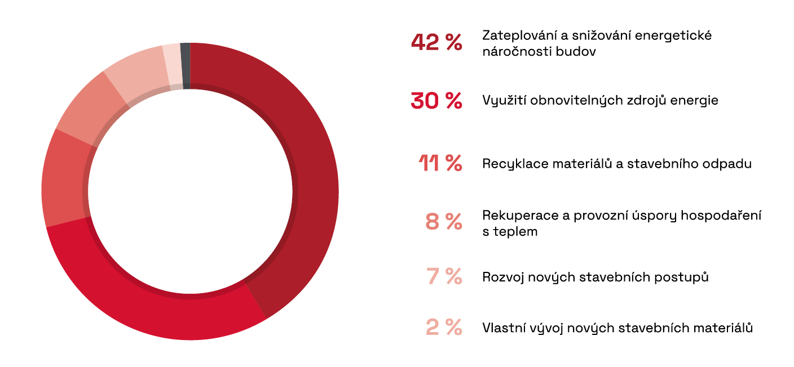

Společenský zájem o udržitelnost budov přináší některým oblastem stavebních dodávek výrazně vyšší obchodní potenciál. Zákazníci, investoři a veřejnost se stále více zajímají o udržitelné budovy, které minimalizují negativní dopady na životní prostředí a poskytují příznivé podmínky pro uživatele. Největší zájem stavební společnosti spatřují v zateplování a snižování energetické náročnosti budov (42 %) a ve využití obnovitelných zdrojů energie (30 %). Mezi silně zastoupené odpovědi patří také rekuperace a hospodaření s teplem nebo často zmiňovaný trend recyklace materiálů a stavebního odpadu, který v uplynulém roce následovala řada stavebních firem.
„Zlepšení energetické účinnosti budov je klíčovým krokem k omezení uhlíkové stopy. Jak vidíme v praxi, zahrnuje to větší používání izolací, moderních oken a dveří, energeticky úsporných systémů pro vytápění a chlazení a osvětlovacích systémů s nízkou spotřebou energie. Velký obchodní potenciál v uplynulém roce získala také oblast rozvoje obnovitelných zdrojů energie,“ upozorňuje Michal Vacek, výkonný ředitel CEEC Research.
Pro třetinu stavařů hrají ESG kritéria důležitou roli v rozhodování
Ochrana životního prostředí a cirkulární ekonomika ve spojení se snižováním uhlíkové stopy představují pro stavební firmy či jejich dodavatele, výrobce stavebních materiálů, významnou strategickou výzvu. „V oblasti dekarbonizace, tedy snižování produkce emisí nejen z našich výrobních procesů, se dlouhodobě zaměřujeme na omezování přímých emisí změnami produktové směsi výrobků tak, aby byly nahrazeny složky s vyšším obsahem uhlíku, a na dematerializaci, kdy se snažíme snižovat objem hmoty potřebné pro výrobu produktů, a tím opět dochází ke snížení produkce CO2. Nepřímé emise dále omezujeme přechodem na elektromobilitu, na střechy vybraných závodů instalujeme fotovoltaické panely a hledáme řešení pro využití odpadního tepla z naší produkce zpět do výroby a elektrifikaci plynových pecí. Okolí výrobních závodů zvelebujeme v rámci projektů na podporu biodiverzity,“ vypočítává konkrétní opatření Kamil Jeřábek, generální ředitel společnosti Wienerberger.
ESG (Environment, Social, Governance) kritéria a udržitelnost výstavby hrají stále větší roli při rozhodování o investici do nových stavebních projektů. Zatímco dříve byly investice primárně založeny na finančních kritériích a výkonnosti projektu, dnes je stále více investorů a developerů zaměřených na dlouhodobou udržitelnost a společenskou odpovědnost. Při rozhodování o investici do výstavby nových projektů mají ESG kritéria velkou důležitost – myslí si to téměř dvě pětiny oslovených stavebních firem (38 %), což je už poměrně vysoké číslo.
Udržitelnost je součástí sledovaných hodnot také mezi investory či developery: „Odráží se v našich projektech, ať už jde o dekontaminaci a revitalizaci brownfieldů a jejich přeměnu v příjemná místa pro život, budování parků a zelených ploch, recyklaci stavební suti, ale i používání řady dalších prvků, jako jsou například zelené střechy či retenční nádrže. Důležitou součástí je využívání moderních materiálů a technologií, díky kterým jsou byty nízkoenergetické a ekologické zároveň,“ potvrzuje Dušan Kunovský, předseda představenstva společnosti Central Group.

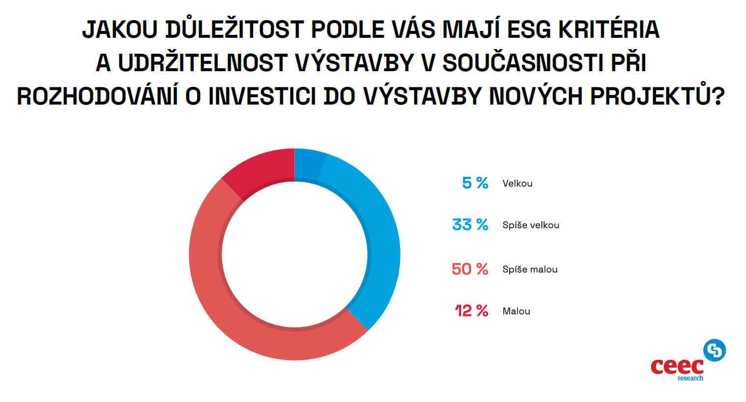

Na enviromentální a společenské cíle se strategicky zaměřuje čtvrtina stavebních firem. Při vypracovávání interních ESG dokumentů se zapojují interní a externí zainteresované strany, jako jsou vedení společnosti, odborníci na ESG, ale také zaměstnanci, investoři a další stakeholdeři. To pomáhá zabezpečit, že ESG strategie je dobře promyšlená, integrovaná do celkového podnikového plánu, a současně odráží hodnoty a cíle společnosti. Jedna čtvrtina dotázaných (26 %) má svou ESG strategii formulovanou do nějakého vnitřního dokumentu, kde jsou většinou cíle naplánované na nejbližší tři roky, a stanovené cíle jsou pak postupně upravovány a rozvíjeny.
Posouzení ESG kritérií má vliv na poskytování financování u bank
Hodnocení ESG kritérií a nefinančního reportingu se stává stále důležitějším prvkem hodnocení ze strany banky při posuzování investičních projektů a poskytování financování. Banky a finanční instituce tak částečně činí na základě evropské regulace, částečně si samy uvědomují rostoucí význam udržitelnosti a společenské odpovědnosti a věnují zvýšenou pozornost ESG faktorům při posuzování rizik a výkonnosti projektů.
Téměř jedna pětina stavebních firem (18 %) se již setkala při financování svého podnikání s posuzováním ESG kritérií jako součástí hodnocení ze strany banky. V takovém případě pak podle většiny dotázaných (78 %) mělo toto hodnocení reálný vliv na poskytnutí financování ze strany banky.
Greenwashing u dodavatelů zaznamenalo 17 % firem
Stinnou stránkou zájmu společnosti o odpovědný přístup k životnímu prostředí je takzvaný greenwashing, který proniká také do stavebnictví. Je to forma dezinformace, která je využívána pro obchodní prospěch. Nemalá část firem, 17 %, se setkala mezi svými dodavateli a obchodními partnery s tím, že z reklamních důvodů šíří účelově formulované nebo nepravdivé informace o své enviromentální odpovědnosti. Greenwashing se projevuje různými způsoby. Firma může například používat označení nebo loga s ekologickou symbolikou, aniž by měla skutečné důkazy o svém ekologickém angažmá. Může také vytvářet zavádějící reklamu nebo propagandu, která úsilí firmy o udržitelnost „přehrává“ (zveličuje), aniž by se tím ve skutečnosti zabývala. Podle většiny dotázaných stavebních společností (73 %) jsou jejich dodavatelé a partneři zodpovědní a tyto praktiky nepoužívají.
Výzkum čerpá ze 139 osobních, telefonických a elektronických interview, uskutečněných v malých, středních a velkých stavebních společnostech s jejich vrcholovým vedením. Kvartální analýza českého stavebnictví za Q2/2023 je zveřejněna na www.ceec.eu.

Kontakt pro média:
Ing. Petr Ondrášek, senior konzultant CEEC Research
(+420) 602 303 990, ondrasek@ceec.eu
Společnost CEEC Research je přední analytickou a výzkumnou společností zaměřující se na vývoj vybraných sektorů ekonomiky v zemích střední a východní Evropy. Její studie jsou využívány v současné době více než 17 000 společnostmi. Společnost CEEC Research vznikla v roce 2005 jako analytická organizace specializující se na zpracování výzkumů a analýz ve stavebnictví, následně se analytické zaměření rozšířilo i na další vybrané sektory ekonomiky.

